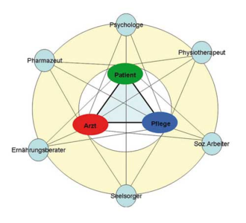

Onkologischer Pflegekonsildienst

Thema: Übelkeit / Erbrechen

Dauer: ca. 45 Minuten

Räumlichkeit: vor Ort

Inhalt:

- Grund der Übelkeit / Erbrechen; Anamnese und Historie,

- Evaluation der Ursachen

- Lösungssuche, Problembehebung
Therapie und Pflegemaßnahmen

- Maßnahmenplanung unter Berücksichtigung individueller Besonderheiten/Bedürfnisse auf der Grundlage des Aushandlungsprozesses

  - Was muss übernommen werden und wer übernimmt welche Tätigkeiten im Pflegeprozess?

Nichtinhalt:

PKMS – Dokumentation

Pflegeplanungen erstellen als Lernaufgabe

